**الجمهورية الجزائرية الديموقراطية الشعبية**

**وزارة التربية الوطنية**

**مديرية التربية لولاية تيسمسيلت**

**متوسطة :** حمادي قدور سيدي العنتري **مستوى :** اولى متوسط

**التاريخ :** 3 ديسمبر 2023 **المدة :** ساعة ونصف

**اختبار الثلاثي الأول في مادة العلوم الفيزيائية والتكنولوجيا**

**اللقب :................................الاسم : ...................................................القسم : ..................**

**التمرين الأول(06 ن):**

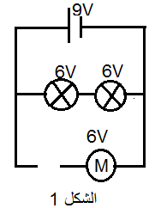يمثل الشكل 1 مخططا نظاميا لدارة كهربائية. لاحظ الشكل وأجب عما يلي:

**-**

**+**

|  |  |
| --- | --- |
| العناصر | نوع الربط |
| المصباح L1 مع  L2 | .................... |
| (المحرك والصمام) مع المصباحين  ( L1 و L2) | ..................... |

1. مانوع ربط العناصر التالية :

**L2**

**L1**

1. كيف تكون شدة توهج المصباحين L1 و L2 في هذه الدارة؟

...................................................

1. مانوع التركيب في هذه الدارة؟.................................
2. مثل على المخطط اتجاه حركة الدقائق الكهربائية .
3. صف ما يحدث في الدارة عند نزع المصباح L1من غمده ؟مع التعليل.

…...………………………………………………………………

التعليل :..........................................................................................

1. صف ما يحدث في الدارة عند عكس أقطاب المولد .

........................................................................................................

**التمرين الثاني (06 ن):**

**-**

**+**

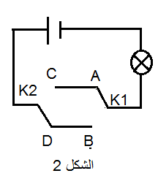أراد سمير انجاز دارة كهربائية لرواق بيته فحقق التركيب الكهربائي التالي (لاحظ الشكل 2):

**-**

**+**

1. سم هذه الدارة ................................................
2. ما الهدف من استعمال هذا النوع من الدارات ؟

.............................................................................................................

1. أذكر مكانين مختلفين لاستعمال هذا النوع من الدارات :

1........................................................2..............................................

1. أكمل جدول الحقيقة لهذه الدارة:

|  |  |  |  |
| --- | --- | --- | --- |
| القاطعة K1 | القاطعة K2 | حالة الدارة  مفتوحة / مغلقة | حالة المصباح  متوهج/ منطفئ |
| A | C |  |  |
| A | D |  |  |
| B | D |  |  |
| B | C |  |  |

**الوضعية الادماجية (08 ن):**

حاول محمد محاكاة الدارة الكهربائية لغرفة الاستقبال في منزله ،فحقق التركيب التالي (انظرالشكل 3) ، لكنه تفاجأ بعدم توهج المصابيح وسخونة البطارية فاستغرب من ذلك .

* ساعد محمد في تفسير ماحدث بالاجابة عما يلي :

1. فسر عدم توهج المصابيح ومثل اتجاه حركة التيار الكهربائي في هذه الدارة .

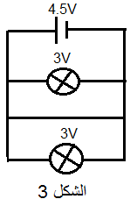..................................................................

**-**

..................................................................

**+**

1. اقترح حلا حتى تتوهج المصابيح .

..................................................................

1. اذكر الأخطار الناجمة عن هذا التركيب .

..............................................................

................................................................

.................................................................

1. قدم 3 اجراءات أو حلول للحماية من خطر هذا النوع من الدارات في المنزل :

.................................................................

..................................................................

...................................................................

لا تنظر إلى الماضي فتحزن ....... ولا تخاف من المستقبل فتفشل

بل أترك همومك وافرح ........ وتوكل على ربك لتفلح وتنجح